**江苏省仪征中学2022-2023学年度第二学期高二地理学科导学案**

**1.3 耕地与粮食安全 课时2**

研制人：李学忠 审核人：林爱红

班级：__________ 姓名：__________ 学号：________ 授课日期：2023年4月24日

**【课程标准及要求】**

|  |  |
| --- | --- |
| 课程标准 | 学习目标 |
| 运用图表，解释中国耕地资源的分布，说明其开发利用现状，以及耕地保护与粮食安全的关系。 | 1. 运用图表，说明中国耕地资源的分布及特点。   2.结合案例，针对区域耕地开发利用的现状，说出保护耕地和保障粮食安全的具体措施。 |

**【导读——读教材，夯基础】**

阅读选择性必修三教材第23--34页

**【导学——培素养，引价值】**

三、我国耕地资源开发利用现状

|  |  |
| --- | --- |
| 现状 | 原因 |
| 耕地总量呈 趋势 | ①受到工业、城市、交通等土地利用方式的竞争，耕地加速流向 ____用地；②退耕还林、退耕还草、退耕还湖等生态政策的实施；  ③ 造成的耕地损毁 |
| 耕地质量呈 趋势 | ①耕地“占优补差”现象严重：非农建设大量占用良田，而新补充的耕地质量较差，造成耕地总体质量下降；②耕地“用”“养”不当：耕地负荷重，长期 ，加之水土流失、土壤酸化、次生盐渍化的影响，使得耕地有机质含量下降，耕地 严重；③土壤污染严重：大量施用农药、化肥，以及工业“三废”污染、“白色污染”和重金属污染等，造成土壤板结和耕地 |
| 耕地 程度提高 | ①农业生产中增加了化肥、 、 等生产要素的投入；  ②大力推广 、耕种技术、灌溉技术等现代农业科技；  ③积极推进高标准 建设和 流转等耕地制度的改革 |

四、耕地保护与粮食安全

1．保障粮食数量

(1)成就；(2)问题：由于我国人口多，且随着生活水平的提高， 用粮增长速度加快，导致粮食需求量持续增长。

(3)措施：长期坚持切实 的基本国策；坚持最严格的耕地保护制度；坚决守住18亿亩耕地红线，确保基本农田总量不减少；因地制宜、合理开发耕地后备资源。

2．保障粮食质量

(1)原因；(2)措施：要控制和消除土壤污染源，加强对工业“三废”的治理，禁止向耕地任意排放各种污染物；要合理施用农药和化肥，减少农药、化肥在耕地中的残留；要通过增施有机肥、改变_________、换土、深翻等手段，维持土壤肥力。

**【导思——析问题，提能力】**

**探究点1**耕地保护与粮食安全

随着新冠肺炎疫情在全球蔓延，部分粮食出口国传出限制粮食出口的信息，国家粮油信息中心高级经济师2020年3月28日接受新华社记者专访时表示，我国实现了“谷物基本自给、口粮绝对安全”，粮食供求总体宽松，完全能满足人民群众日常消费需求，也能够有效应对重大自然灾害和突发事件的考验。下表为我国中长期粮食消费预测表。

|  |  |  |  |
| --- | --- | --- | --- |
| 项目 | 2010年 | 2020年 | 2030年 |
| 人口(亿人) | 13.40 | 14.00 | 14.50 |
| 粮食总消费量(亿千克) | 6 056 | 6 838 | 7 360 |
| 人均粮食消费量(千克) | 452 | 488 | 508 |

1.[综合思维]根据材料分析我国粮食消费的基本趋势，并分析出现这种趋势的原因。

2．[人地协调观]黄淮海平原城市数量较多，在城镇化过程中耕地数量减少显著。针对这种现象，应采取的措施有哪些？

3.[综合思维]粮食安全不容忽视，应采取什么措施保障粮食安全？

**【导练——解例题，找方法】**

2017年9月20日，国土资源部和农业部召开联合记者会，宣布我国永久基本农田划定工作总体完成。全国落实保护面积15.50亿亩，其中水田和水浇地面积占划定面积的48%；坡度15度以下占划定面积的88%；城市周边划定9 740万亩，通过优先确定永久基本农田布局，把城市周边围住，把公路沿线包住。根据材料完成1～3题。

1．全国永久基本农田划定的主要目的是(　　)

A．摸清耕地分布状况 B．保障国家粮食安全C．优化农业生产布局 D．统筹我国城乡规划

2．城市周边划定永久基本农田有利于(　　)

A．保证城市农副产品供应 B．限制农业人口迁入城市

C．限制城市用地无序扩张 D．促进都市农业健康发展

3．我国永久基本农田面积最大的区域可能位于(　　)

A．南方地区 B．北方地区 C．西北地区 D．青藏地区

**【课堂检测】**

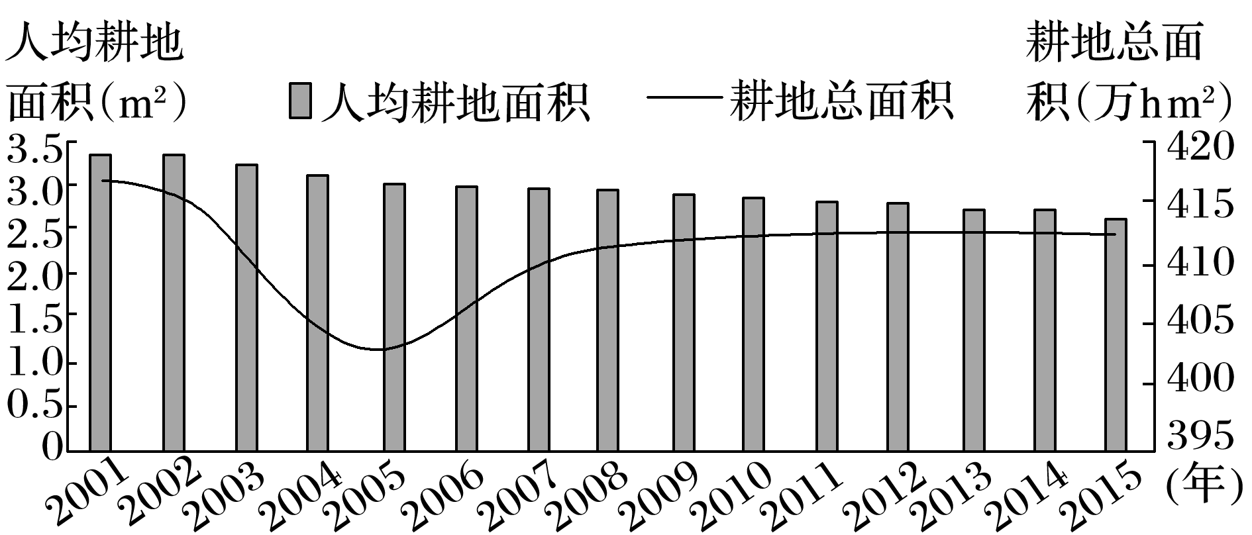随着我国经济的发展以及城镇化进程的加快，我国耕地非农化现象日益严峻，这将对我国的粮食安全带来一系列问题，直接威胁我国社会的可持续发展。下图示意我国新疆地区2001～2015年耕地面积变化。据此完成4～6题。

4．新疆2005～2007年耕地总面积增幅较大，其原因最可能是(　　)

A．全球气候持续变暖 B．年降水量显著增多

C．后备耕地资源开垦 D．国家土地政策调整

5．新疆2011～2015年可能出现的情况有(　　)

A．工业发展较慢 B．城市数量剧增

C．农业条件恶化 D．人口数量增多

6．为改善新疆耕地非农化现象，可采取的措施是(　　)

A．加大垦荒力度 B．发展集约工业 C．严控土地流转 D．积极植树造林

**【导悟——拓思维，建体系】**

**江苏省仪征中学2021—2022学年度第二学期高二地理学科作业**

**江苏省仪征中学2022—2023学年度第二学期高二地理学科作业**

**1.3 耕地与粮食安全 课时2**

研制人：李学忠 审核人：林爱红

班级：________姓名：________学号：_______时间：4月24日作业时长：20分钟

**【基础过关】**

（★）稻谷是重要的粮食种类，粮食的充分供给和区域平衡是保障粮食安全的重要任务。下图反映2014年我国不同省级行政区的稻谷供需关系。据此完成下列问题

1. 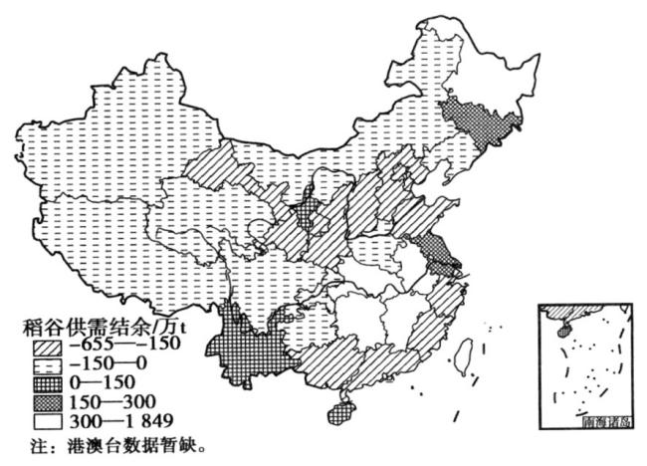已不再成为我国主要稻谷余粮区的是（ ）

A.黄河下游区 B. 长江中游区

C. 珠江下游区 D. 淮河下游区

2.与安徽省相比，黑龙江省稻谷供需盈余的主要条件是（ ）

A.人均耕地多 B. 农业劳动力多

C. 复种指数高 D. 淡水资源丰富

3.我国水稻种植重心北移会导致稻谷（ ）

1. 出口数量扩大 B. 运输成本上升

C. 流通效率提高 D. 储存难度增加

全国耕地按质量等级由高到低依次划分为一至十等。下表示意黄淮海区耕地质量等级面积比例分布。读图回答下列小题。

|  |  |  |  |  |  |  |  |  |  |  |
| --- | --- | --- | --- | --- | --- | --- | --- | --- | --- | --- |
| 等级 | 一等 | 二等 | 三等 | 四等 | 五等 | 六等 | 七等 | 八等 | 九等 | 十等 |
| 比例/% | 5.97 | 10.86 | 17.41 | 19.11 | 16.77 | 12.31 | 7.52 | 4.05 | 2.68 | 3.31 |

4.黄淮海区一至三等的耕地最主要分布在该区的（ ）

A. 燕山、太行山山麓平原 B. 山东丘陵地区 C. 三江平原 D. 滨海地区

5.下列关于该区七至十等的耕地的分析，不正确的是（ ）

A. 土层浅薄，土壤养分不足 B. 盐碱地广布，改良成本高

C. 水土流失严重，自然灾害频繁 D. 土壤质地黏重，生产能力低下

7.在城镇化过程中，黄淮海区（ ）

A. 相对于黄土高原地区，是人口的主要迁出区

B. 质量等级较低的耕地改造成本高，要尽量占用质量等级较高的耕地

C. 新增城镇建设用地可以采用条带式、团块式布局，尽量避让质量等级较高的耕地

D. 要守住耕地红线，禁止违法占地，避免人地矛盾的进一步加剧

虚拟耕地是指商品贸易中的产品在生产地或消费地生产所需要的耕地资源数量。近十几年我国成为虚拟耕地净进口国，大豆、水稻等主要粮食的虚拟耕地净进口量总体呈上升趋势。

8.促使我国成为粮食虚拟耕地净进口国的主要因素有（ ）

①国际上的粮食产量高②国际上的粮食价位低③我国是人口大国

④我国经济的快速发展和城镇化进程的推进⑤我国农业技术水平的发展

A. ①②③ B. ①③④ C. ②③④ D. ③④⑤

9.国际环境安全事件有时会导致很多国家限制粮食出口，为保障粮食安全，我国应该（ ）

A. 维持我国粮食贸易中稳定的贸易结构 B. 大力引进国外资金投资到我国农业领域

C. 多进口单产高的粮食品种 D. 在各区域之间实现虚拟耕地的“调动”

**【能力提升】**

（★）2016年5月，国土资源部宣布，全国106个重点城市中已有89个城市周边划定永久基本农田。国家土地督察机构就此展开专项督察，并重点关注其他城镇周边永久基本农田划定，以确保耕地红线，制止各地城市不断“摊大饼”式的扩张。据此回答下列小题。

10.在城市周边划定永久基本农田的根本原因是（ ）

A. 城市建设占用大量耕地 B. 农业生态环境遭到严重破坏

C. 我国低产农田急剧减少 D. 粮食总产量逐年下降

11.确保耕地红线的重要意义是（ ）

A. 解决低收入家庭的基本生活问题 B. 控制城市规模，降低服务等级

C. 保障粮食安全，保护生态环境 D. 改善耕地质量，提高土壤肥力

12.城市周边划定永久基本农田的举措，对我国城市建设的有利影响是（ ）

A. 城市用地集约化

B. 有效疏散大城市人口，减少城市住房压力

C. 将重化工企业搬迁于城市边缘，防止城市环境污染

D. 抑制房价，降低门槛，吸引农民工进城务工

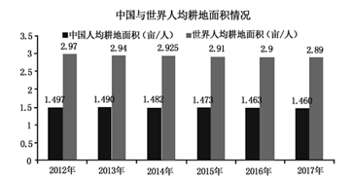我国是人口大国，粮食安全是国家战略重点，而耕地安全是粮食安全的基础。与世界相比，我国耕地的特点非常突出。读我国与世界人均耕地面积情况图。据此回答下列小题。

13.形成图中我国人均耕地面积变化趋势的主要原因是（ ）

A. 自然灾害损毁耕地 B. 农业人口比重增加

C. 非农业建设用地占用大量耕地 D. 土地荒漠化、水土流失加剧

14.我国是农业大国，必须守住18亿亩耕地红线。为实现这一目标，下列措施合理的是（ ）

①加强土地资源管理，禁止建设用地占用②大面积围湖造田

③加强基本农田建设 ④建立灾害预警系统，减少灾害毁坏耕地

A. ①② B. ②③ C. ③④ D. ②④

2019年3月8日，习近平总书记在参加十三届全国人大二次会议河南代表团审议时要求河南要扛稳粮食安全这个重任。河南作为农业大省，要深刻理解扛稳粮食安全重任的深刻内涵和重要意义，稳步提升粮食产能，在确保国家粮食安全方面有新担当新作为。据此回答下列小题。

15.河南省是我国粮食生产大省，但不是我国商品粮基地，推测其主要原因可能是（ ）

A. 地形崎岖，水热条件的限制较大 B. 以家庭为单位的小农生产模式

C. 农村人口外出打工，劳动力短缺 D. 农业科技落后，劳动力素质较低

16.为实现“稳步提高粮食产能”的目标，下列措施合理的是（ ）

A. 发展乡镇企业 B. 发展多种经营 C. 改善乡村环境 D. 加大技术投入

17.阅读图文材料，回答下列问题。

不同生态区的耕地面积、经济发展水平变化会对我国粮食生产空间格局的变化造成重大影响。1985—2015年，我国粮食生产空间格局发生重大变化，逐步形成了“北粮南运”的格局，这对我国不同生态区的土地利用、资源配置、生态环境等方面造成了一定影响。下图示意不同年份我国各生态区粮食产量变化。

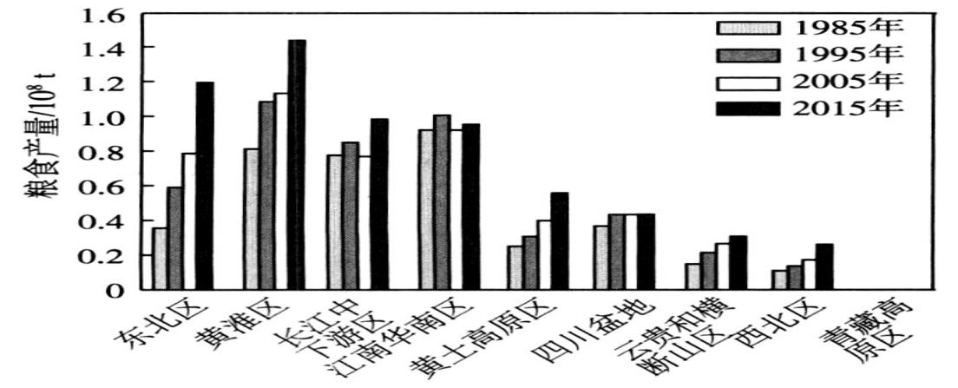

1. 分析我国1985年后逐渐出现“北粮南运”的主要原因。
2. 说明我国粮食生产重心的变化对北方地区生态环境造成的不利影响。

（3）分析为保障粮食安全，我国南方地区可采取的措施。

**高二地理补充练习**

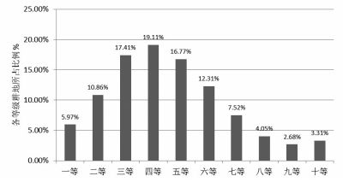全国耕地按质量等级由高到低依次划分为一至十等。下图为黄淮海地区耕地质量等级比例分布图。读图，完成下列问题。

1.黄淮海地区耕地质量为一至三等的耕地主要分布在该区的（ ）

A. 燕山、太行山山麓平原 B. 山东丘陵地区

C. 滨海地区 D. 冀鲁豫低洼平原

2.下列关于该区耕地质量等级为七至十等的耕地的特点，分析不合理的是（ ）

A. 土层浅薄，土壤养分不足 B. 盐碱地广布，改良成本高

C. 水土流失严重，自然灾害频繁 D. 土壤质地黏重，生产能力低下

3.该区在城市化过程中（ ）

A. 相对于黄土高原地区，是人口的主要迁出区

B. 因质量等级较低的耕地改造成本高要尽量占用质量等级较高的耕地

C. 新增城市建设用地可以采用条带式、团块式布局，尽量避让质量等级较高的耕地

D. 要守住耕地红线，严禁违法占地，避免人地矛盾的进一步加剧

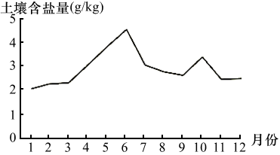河套平原是我国西北地区重要的灌溉农业区，农作物一年一熟。由于灌溉方式不合理和灌溉面积的扩大，该地土壤盐渍化面积不断增加。近年来，该地采用多种方式防治土壤盐渍化，如秸秆覆盖与还田等。下图示意河套平原灌区土壤表层含盐量的月份分配。据此完成下面三题。

4.与6月相比，该地7、8月土壤表层含盐量较低的原因主要是（    ）

A. 气温较高 B. 风力较弱 C. 降水较多 D. 灌溉较少

5.在抑制土壤盐渍化时，秸秆覆盖影响的水循环环节主要是（    ）

A. 径流 B. 降水 C. 下渗 D. 蒸发

6.该地最适合采用秸秆覆盖抑制土壤盐渍化的时间是（   ）

A. 1~2月 B. 3~4月 C. 5~6月 D. 9~10月

读图“世界人口增长与土地资源的供求”图，完成下面小题。

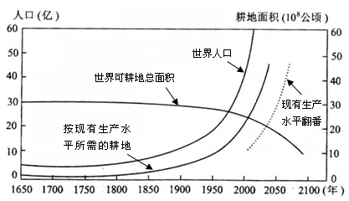7.随着年份的推移，世界可耕地总面积( )

A. 不断下降

B. 与人口的增长可能呈现出反比的关系

C. 从1950年开始低于按现有生产水平所需要的耕地面积

D. 从2050年开始不能满足人类需求

8.图中表明( )

A. 提高环境承载力需要不断扩大耕地面积

B. 耕地面积的减少，导致粮食总产量下降

C. 人口的增加，会导致环境承载力不断下降

D. 科技的进步，使所需的耕地有下降趋势